Нежилое помещение № 4 в здании по адресу: Приморский край, Приморский край, г. Уссурийск, ул. Советская, д. 83
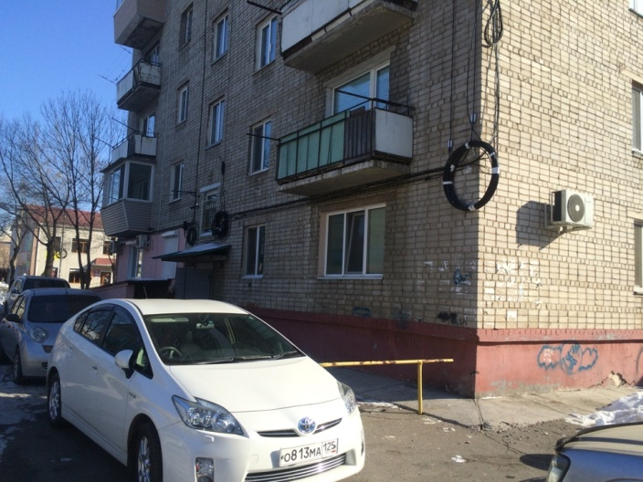 | 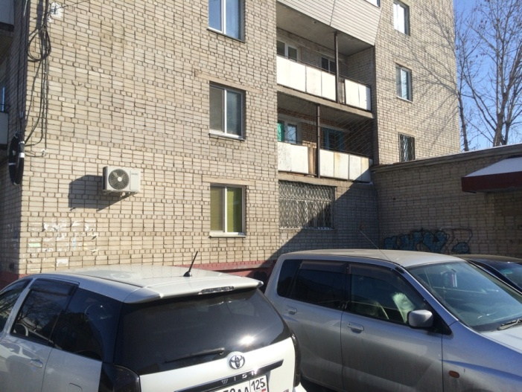
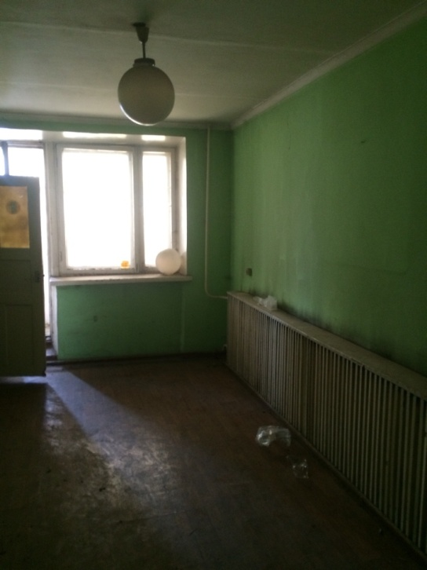 | 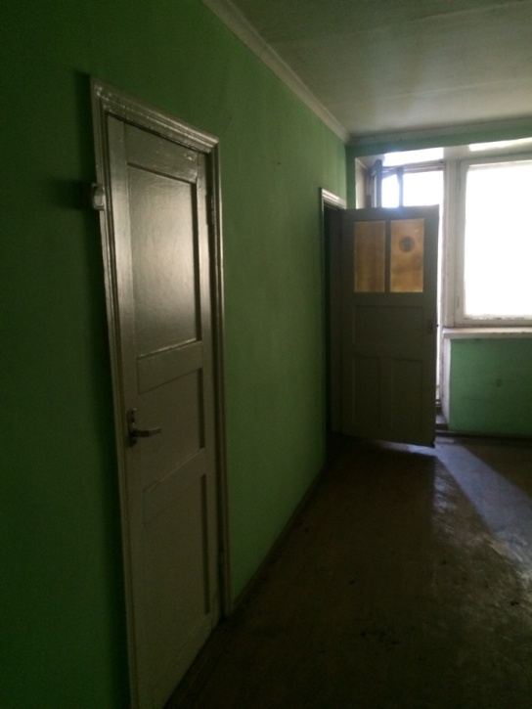
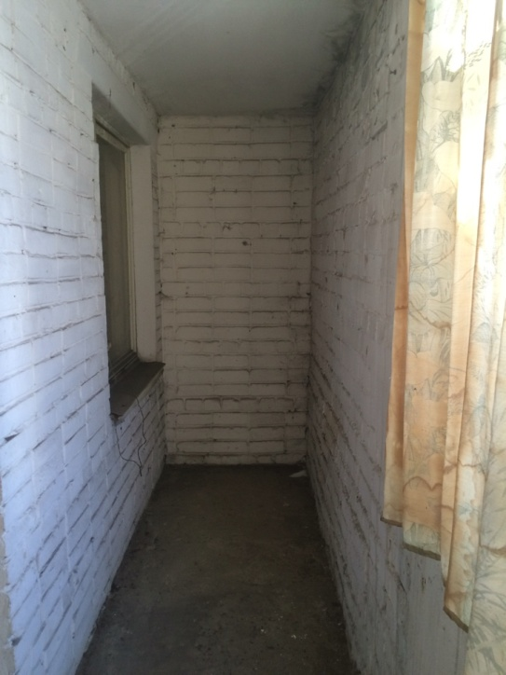 | 